OSNOVNA ŠKOLA / MJESTO |  |  |  |  | ŠK. GOD. | 2020./2021.
PREDMET |  | Fizika |  |  | RAZRED | OSMI
UČITELJ/UČITELJICA |  |  |  |  | DATUM
PRIJEDLOG SCENARIJA ZA IZVOĐENJE NASTAVE FIZIKE
BROJ NASTAVNIH SATI |  | 3
DOMENA |  | C- GIBANJE
2.2. Jednoliko i nejednoliko gibanje [33./34./35.sat]
OČEKIVANI ISHODI I NJIHOVO VREDNOVANJE
ODGOJNO - OBRAZOVNI ISHODI | FIZ OŠ C.8.5. Analizira gibanje tijela po pravcu  FIZ OŠ C.8.10. Istražuje fizičke pojave  FIZ OŠ C.8.11. Rješava fizičke probleme
RAZRADA ODGOJNO - OBRAZOVNIH ISHODA | FIZ OŠ C.8.5.  Određuje srednju brzinu tijela.  Grafički i tablično prikazuje vremensku ovisnost puta i brzine  Analizira jednoliko i nejednoliko gibanje.  C.8.10. Rješava konceptualne i numeričke zadatke.  C.8.11.  Primjenjuje i pretvara mjerne jedinice.  Identificira ciljeve rješavanja problema.  Kvalitativno zaključuje primjenjujući fizičke koncepte i zakone
POVEZANOST S DRUGIM PREDMETIMA | Matematika  D.7.5. Odabire i preračunava odgovarajuće mjerne jedinice  B.7.3. Primjenjuje proporcionalnost i obrnutu proporcionalnost.  B.7.2. Rješava i primjenjuje linearnu jednadžbu.
POVEZANOST S MEĐUPREDMETNIM TEMAMA | Poduzetništvo  A.2.1. Primjenjuje inovativna i kreativna rješenja  B.3.2. Planira i upravlja aktivnostima.  Osobni i socijalni razvoj  A.3.2. Učenik upravlja osjećajima i ponašanjem.  A.3.3. Učenik razvija osobne potencijale.  B.3.2. Razvija komunikacijske kompetencije i uvažavajuće odnose s drugima.  B.3.4. Suradnički uči i radi u timu.  Učiti kako učiti  A.3.2. Primjena strategija učenja i rješavanje problema  A.3.3. Kreativno mišljenje - učenik samostalno oblikuje svoje ideje i kreativno pristupa rješavanju problema.  B.3.4. Učenik samovrednuje proces učenja i svoje rezultate, procjenjuje ostvareni napredak te na temelju toga planira buduće učenje.  D.3.2. Učenik ostvaruje dobru komunikaciju s drugima, uspješno surađuje u različitim situacijama i spreman je zatražiti i ponuditi pomoć.  IKT  A.3.2. Učenik se samostalno koristi raznim uređajima i programima.  GOO  Prometna kultura
VREDNOVANJE ISHODA | VREDNOVANJE ZA UČENJE  - promatranjem pratiti i bilježiti: pažnju, interes i aktivnosti učenika (način rješavanja problema, vođenje bilježaka, rad na tekstu, samostalnost u radu, sudjelovanje u raspravi, iznošenje osobnih stavova ili stavova grupe, komunikaciju i interakciju s ostalim učenicima – poučavanje drugih, doprinos radu grupe ili para).  - davanjem povratnih informacija (ukazati na ono što je učenik dobro napravio, negativnu informaciju prikazati pozitivnim i jednostavnim jezikom, u obliku reflektivnih pitanja)  VREDNOVANJE KAO UČENJE  - lista samoprocjene  - Pokusi 7 - Radni list 8 (Gibanja)  VREDNOVANJE NAUČENOG  Frontalnim razgovorom provjeriti razinu usvojenosti navedenih obrazovnih ishoda mogu li učenici:  - analizirati vrpcu na kojoj je snimljeno gibanje kolica  - iz zapisa na vrpci zaključiti da se ruka gibala različitim brzinama, tj. nejednoliko  - analizom zapisa na vrpci zaključiti da su se kolica gibala stalnom brzinom  - razlikovati jednoliko gibanje od nejednolikoga gibanja  - s vrpce očitati i tablično prikazati mjerne podatke za put i vrijeme pri jednolikom gibanju  - iz tabličnih podataka zaključiti o proporcionalnosti puta i vremena  - s mjernim podatcima nacrtati s,t i v,t grafički prikaz za dva jednolika gibanja  - raspraviti o povezanosti brzine i nagiba pravca u s,t grafu  - matematički iskazati odnos puta i brzine za jednoliko gibanje.  - očitati s vrpce na kojoj je snimljeno jednoliko gibanje laboratorijskih kolica i tablično prikazati mjerne podatke za brzinu u pojedinim intervalima od 0,1 s  - iz tabličnih podataka zaključiti da je brzina stalna  - s mjernim podatcima nacrtati v,t grafički prikaz jednolikoga gibanja  - iz v,t grafičkog prikaza zaključiti da je brzina kolica stalna  - iz tabličnih podataka zaključiti da brzina nije stalna  - s mjernim podatcima nacrtati s,t i v,t grafički prikaz nejednolikoga gibanja  - Objasniti jednoliko gibanje  - Nacrtati s,t i v,t grafičke prikaze jednolikog gibanja  - Objasniti nejednoliko gibanje  - Nacrtati s,t i v,t grafičke prikaze jednolikog gibanja  - RB - zadaci str. 61.-64.
ORGANIZACIJA NASTAVNOG PROCESA
NASTAVNE METODE |  |  | OBLICI RADA | NASTAVNA SREDSTVA I POMAGALA
- demonstracijski pokus, učenički istraživački pokus, rasprava, metoda rada na tekstu, crtanje, pisanje, usmeno izlaganje, metode aktivnog učenja (rasprava o problemu, postavljanje pitanja, rješavanje problema, poučavanje drugih) |  |  | - frontalni rad, rad u grupi, rad u paru, individualni rad | - udžbenik  - radna bilježnica, bilježnica  - elektromagnetsko tipkalo  - papirnata vrpca  - mobitel (štoperica), tablet
LITERATURA:
1.. Otkrivamo fiziku 8, udžbenik
2. Otkrivamo fiziku 8, radna bilježnica
3. DDS
4. Pokusi 7 - Radni list 7 (Gibanje)
PLAN PLOČE
Jednoliko i nejednoliko gibanje

Jednoliko gibanje duž pravca

stalna brzina v = konst.

Grafički prikaz ovisnosti puta o vremenu – graf s,t Grafički prikaz ovisnosti brzine o vremenu – graf v,t

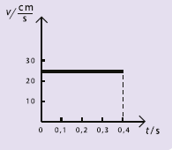
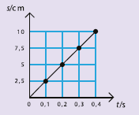

Nejednoliko gibanje duž pravca

brzina se mijenja, v ≠ konst.

Grafički prikaz ovisnosti puta o vremenu – graf s,t Grafički prikaz ovisnosti brzine o vremenu – graf v,t
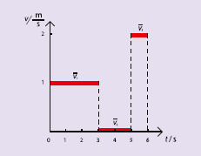
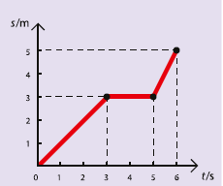

TIJEK NASTAVNOG PROCESA
Aktivnost učenika
Uvodni dio (otvaranje problema)
Učenicima se postavi problemska situacija iz svakodnevnog života. Put od kuće do škole nije jednak za svakog učenika. Neki imaju ravnu dionicu, neki zavojitu ili brdovitu stazu. Kako bi opisali njihovo gibanje? Kakva je brzina njihova gibanja?

Učenici raspravljaju i iznose svoja mišljenja.

Središnji dio (konstruiranje modela)
Jednoliko gibanje duž pravca

Primjer:

Proučavanje gibanja kolica snimljenog na traci (Udžbenik str. 88.)

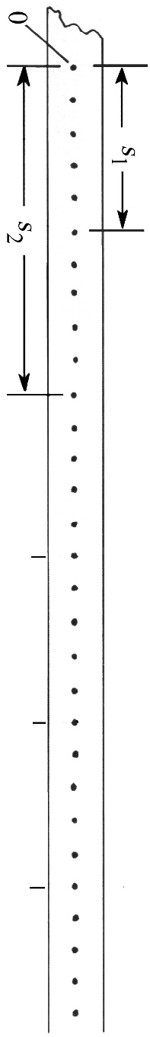

Učenici mjere dijelove puta za svakih pet, deset, petnaest itd. udaraca batića do kraja vrpce

Unose u tablicu podatke mjerenja.
Uspoređuju podatke i zaključuju o odnosu puta i vremena.
Ostale tablične podatke samostalno računaju.
Uočavaju da je put proporcionalan vremenu.
Uočavaju da je brzina jednaka u svim intervalima.
Zaključuju da se tijelo giba duž pravca stalnom brzinom i da se takvo gibanje naziva jednoliko gibanje.

Grafički prikaz ovisnosti puta o vremenu – graf s,t
Primjer:
Podatke iz tablice sa str. 88. Udžbenika prikazuju grafički u s,t koordinatnom sustavu.

Učenici komentiraju dobiveni graf kojim potvrđuju nalaz iz tabličnog prikaza.
Uočavaju da graf ovisnosti puta o vremenu je pravac koji prolazi ishodištem koordinatnog sustava.

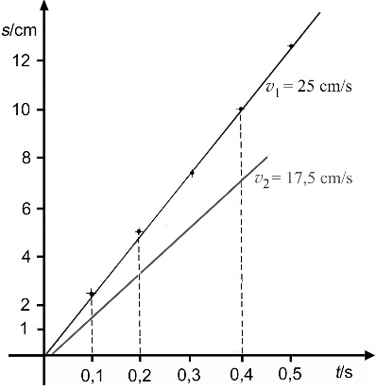
Ako bi nacrtali graf sa podacima druge vrpce, dobili bi drugi pravac.

Učenici raspravljaju o sličnosti i razlici između dvaju grafičkih prikaza gibanja

Povezuju nagib grafa s brzinom gibanja kolica.

Po analogiji s matematikom (y = k x) konstruiraju jednadžbu pravca u fizici s = v· t.

Opisuju fizikalno značenje dobivene jednadžbe pravca s = v· t.

Grafički prikaz ovisnosti brzine o vremenu – graf v,t

Primjer:
Prema podacima iz tablice sa strane 88. Udžbenika crtaju graf ovisnosti brzine v o vremenu t.

Učenici uspoređuju dobiveni graf s grafom s,t. Iznose svoja razmišljanja. Graf ovisnosti je paralelan s vodoravnom osi koordinatnog sustava.

Nejednoliko gibanje duž pravca

Učenici razmatraju primjer iz Udžbenika str.91 Gibanje psića
Učenici prepisuju u bilježnicu podatke za put i vrijeme, dok ostale tablične podatke samostalno računaju
Uočavaju kakva je brzina u ovom primjeru. Brzina nije jednaka, brzina se mijenja.
Zaključuju da se radi o nejednolikom gibanju.

Podatke iz tablice sa str. 91. Udžbenika prikazuju grafički u s,t koordinatnom sustavu.

Grafički prikaz ovisnosti puta o vremenu – graf s,t

Primjer:

Učenici opisuju dobiveni graf.

Grafički prikaz ovisnosti brzine o vremenu – graf v,t

Primjer:
Podatke iz tablice za s i t koriste za računanje srednje brzine gibanja u svakom vremenskom intervalu i prikazuju je grafički u v,t koordinatnom sustavu

Učenici računaju srednju brzinu kojom se psić gibao na cijelom putu. (Rj. v= 0,83 m/s)

Učenici zaključuju da se srednja brzina tijela razlikuje od brzine u pojedinom vremenskom intervalu ako se tijelo duž pravca giba nejednoliko.
Završni dio (primjena modela)

Učenici samostalno rješavaju RB, str.61-64. i pitanja Razmislite, udžbenik, str. 93.

Učenici raspravljaju i argumentiraju rješenja čime provjeravamo točnost odgovora na zadatke i pitanja.

Učenici rješavaju kvizove na tabletima i time provjeravaju svoje znanje.

Učenici mogu popuniti listu samoprocjene.
Učenici mogu riješiti: Pokusi 7 - Radni list 8 (Gibanja)

